海南省2020年普通高中学业水平选择性考试
地 理
一、选择题：本题共20小题，每小题3分，共60分。在每小题给出的四个选项中，只有一项是符合题目要求的。
图1所示地区城镇化进程是我国的一个缩影。改革开放以来，该地区大量乡村人口进城务工、经商等，逐渐融入城镇生活。农业转移人口的城镇化是推进城镇化建设、全面建成小康社会的重要措施。十九大报告指出，坚持新的发展理念，着力推动8000余万农业转移人口成为城镇居民。据此完成1~3题。
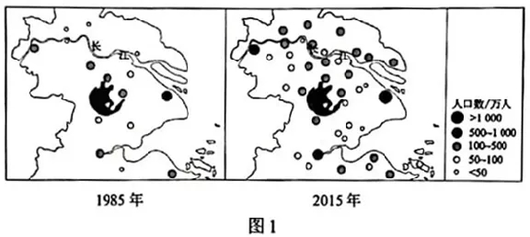
1.该地区城镇化的特点是
A.多极化发展，不同等级城市同步扩张 B.一极多核，大中小城市数量增多
C.多核心发展，高等级城市迅速扩张 D.多极多核，城镇分散发展
2.与珠江三角洲地区相比，该地区城镇能够吸纳较多农业转移人口的主要原因是
A.城镇建设更加有序 B.地域文化特色更浓厚
C.对外开放程度更高 D.农业机械化水平更高
3.新时代促进农业转移人口城镇化的主要措施有
①加强基本农田建设 ②提高教育经费比重，扩大城镇教育规模
③城乡统筹，加强就业培训 ④提高城市落户门槛，加强户籍管理
⑤大力发展中小城镇
A.①②③ B.①②④ C.②③⑤ D.③④⑤
图2示意某种沉积物的分布。该沉积物在小兴安岭等山地的西侧宽度较大，而东侧少见。
据此完成4~5题。
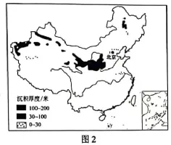
4.造成该沉积物在小兴安岭分布状况的主要作用是
A.冬季风堆积 B.泥石流堆积 C.冰水堆积 D.间歇性流水堆积
5.与西北地区相比，东北地区该沉积物结构紧实、钙含量普遍偏低的主要原因是
A.生物作用 B.冰川作用 C.酸雨作用 D.流水作用
稻城县位于四川省西部，属于大香格里拉旅游核心区。稻城亚丁机场（海拔4411米，图3）的兴建为旅客进出提供了便利的通道。据此完成6~7题。
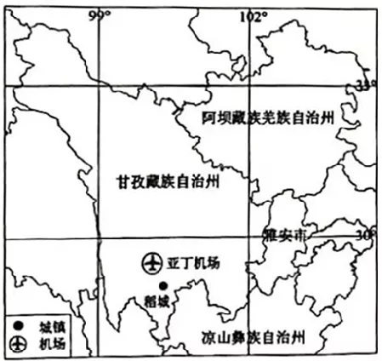
图3
6.稻城人口稀少，在此兴建机场的主导区位因素是
A.地质和地貌 B.人口和经济 C.气象和水文 D.资源和文化
7.符合川西地区自然环境和地域文化特色的描述是
①阳光明媚，酥油哈达迎客 ②四季如春，寺庙钟声回落
③山高谷深，青稞美酒飘香 ④山川形胜，马头零声悠场
A.①③ B.②③ C.①④ D.②④
图4示意陕西省安康市区城，这里是南水北调中线工程的重要水源涵养区，限制和禁止开发面积超过90%。过去，有的区县因为缺乏集中连片、适宜发展工业的土地，只能劈山造城、填河造地。为此，安康在市城内进行统筹，在允许开发、土地平坦的区县建立经济园区，供发展空间受限的区县开发和经营。据此完成8~10题。
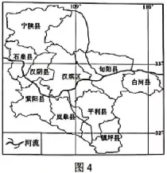
8.安康地区的河流所属的水系是
A.渭河 B.汉江 C.淮河 D.岷江
9.安康统筹发展经济园区的主要目的是
A.促进人才、资金、信息的流动 B.促使行政区划更加合理
C.实现生态保护与经济发展的双赢 D.减少区县之间的无序竞争
10.有利于该区域经济园区可持续发展的措施是
A.县改区，提升区域城镇化水平 B.共建共管，协同承接东部产业转移
C.调整行政区划，合并相关区县 D.增大发展空间受限区县的收益比例
2020年新型冠状病毒肆虐全球，中国政府相继向意大利米兰、塞尔维亚贝尔格莱德等地派出医疗专家，提供抗疫经验。6月8日上午，雨过天晴，主要由海南省医务人员组成的中国医疗专家组，携带大批医疗援助物责，飞抵孟加拉国首都达卡沙阿贯拉勒国际机场。据此完成11~12题。
11.某地理老师看到海南医疗专家奔赴孟加拉国的新闻后，即兴创作对联“同风共雨，兄弟携手抗新冠；一河相通，我首你尾心相连”。“同风”“一河”分别指
A.西南季风、雅鲁藏布江——布拉马普特拉河
B.西南季风、澜沧江——湄公河
C.东南季风、怒江——萨尔温江
D.东南季风、元江——红河
12.与米兰（45.5°N，92°E；地中海气候）相比，导致贝尔格莱德（44.7°N，20.5°E；温带大陆性气候）冬季均温更低的主要因素是
A.纬度 B.副高 C.洋流 D.地形
图5示意从赤道到极地的典型植被景观类型。据此完成13~14题。
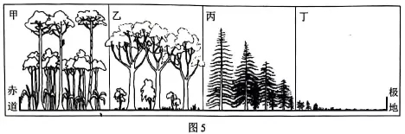
13.一年中景观外貌四季变化鲜明的植被类型是
A.甲 B.乙 C.丙 D.丁
14.下列山地中有丁植被类型分布的是
A.巫山 B.五指山 C.富士山 D.大分水岭
图6示意鄱阳湖入湖和出湖年输沙量的年际变化。2003年三峡工程运营后，鄱阳湖水量、泥沙等水情变化明显，对湖区供水、灌溉、航运等造成重大影响。据此完成15~16题。
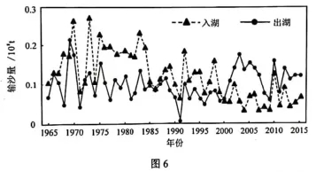
15.三峡工程运营前，鄱阳湖区的泥沙淤积和侵蚀情况是
A.侵蚀为主 B.淤积为主 C.侵蚀量和淤积量相当 D.无法判断
16.三峡工程运营后，鄱阳湖的水域面积与湖底高程的变化分别是
A.增大升高 B.增大下降 C.减小升高 D.减小下降
在热带气旋移动过程中，副热带高压是一个重要的牵引力。图7示意近地面风场与气压场的关系，图中等压距为5百帕。据此完成17~18题。
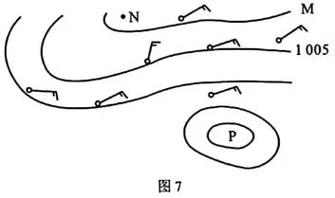
17.M线的气压值、N处的天气状况分别为
A.1000 晴朗 B.1000 阴雨 C.1010 晴朗 D.1010 阴雨
18.如果P是一个台风，它最有可能的行进方向是
A.偏东 B.偏西 C.偏南 D.偏北
读表1“世界永久性草地和牧场面积前十位的国家”（2000年）。据此完成19~20题。
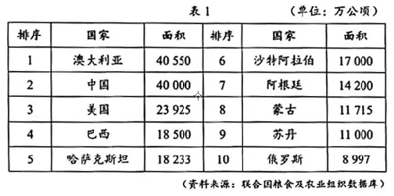
19.与澳大利亚、中国等国家相比，俄罗斯永久性草地和牧场面积比重较小的根本原因是
A.海拔高 B.降水多 C.寒流影响范围广 D.纬度高
20.某乳企计划在沙特阿拉伯兴建驼奶基地，其生产用水最可能的来源是
A.人工降雨 B.修建水库 C.海水淡化 D.跨流域调水
二、非选择题：本题共3小题，共40分。
21.阅读图文材料，完成下列要求。（20分）
材料一：太平洋西南部群岛国巴布亚新几内亚，面积约46万平方千米，人口约600万，多集中在沿海平原。主陆多山，西南部和沿海有平原和沼泽低地，火山、地震活动须繁，森林覆盖率超过80%。目前，该国经济较为落后，以初级产品（矿石、椰油、椰干等）输出为主。响应“一带一路”倡议，巴布亚新几内亚为了提高经济发展水平，希望与中国开展多方面合作。
材料二：图8示意巴布亚新几内亚主要岛屿。
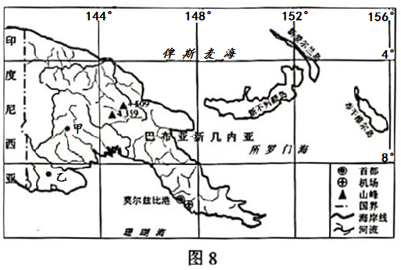
（1）说出该国多火山、地震的原因。（4分）
（2）判断甲地和乙地哪一个更适合种植水稻，并说明理由。（8分）
（3）海南某企业计划到该国建立椰子种植和加工基地，你是否赞同？请表明你的观点并说明理由。（8分）
22.阅读图文材料，完成下列要求。（10分）
天然橡胶生产属于劳动密集型产业。20世纪80年代开始，海南橡胶种植面积快速增长，现已成为中国最大的橡胶种植区。
图9示意在橡胶林下种植高温型食用菌的生产模式，该模式具有较高的经济效益和生态效益。
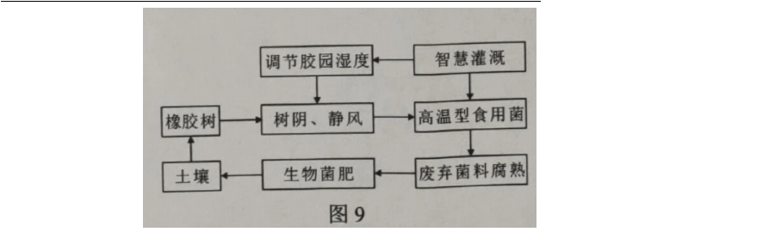
图9
据此评价该生产模式在海南推广的条件。
23.阅读材料，完成下列要求。（10分）
我国将普遍推行垃分类制度，推动垃圾减量、资源循环利用，实现中华民族永续发展。现阶段，生活垃圾分类是大势所趋。
请结合热带海岛环境条件说明在海南实施生活垃圾分类的理由。

